Die Zukunft der Bürgerbeteiligung
in virtuellen Stadtmodellen

Im Rahmen der Erstellung des Integrierten Städtebaulichen Entwicklungskonzepts für den Stadtteil Gustavsburg geht die ProjektStadt neue innovative Wege der Bürgerbeteiligung. Als Pilotstandort startet in der Stadt Ginsheim-Gustavsburg das Format „ProjektStadt digital“ erstmals in die digitale Bürgerbeteiligung auf Basis von 3D Stadtmodellen. Ziel ist es, Bürgerbeteiligung über mobile Endgeräte jederzeit und ortsunabhängig zu ermöglichen, mehr Ideen und Anregungen aus der Bürgerschaft zu generieren und zeitgemäße Formen der Beteiligung anzubieten.

Ginsheim-Gustavsburg – Ein wohltuender Wind löst rechtzeitig zum Frühabend die Mittagshitze aus dem Garten der Villa Hermann ab. Bürgerinnen und Bürger, noch in Arbeitsuniform oder sommerlich gekleidet, registrieren sich in einer Teilnehmerliste und warten zurückhaltend, aber erwartungsvoll mit gebotenem (Corona-) Abstand, dass es losgehen kann. Die Stadt Ginsheim-Gustavsburg hat – aus großer Weitsicht und ohne ein Förderprogramm – die ProjektStadt aus Frankfurt am Main damit beauftragt, ein Integriertes Städtebauliches Entwicklungskonzept (ISEK) für den Stadtteil Gustavsburg zu erstellen. Ziel ist es, Lösungen für die Verbesserung der Lebens- und Wohnqualität zu erarbeiten. Im Rahmen eines Bürgerworkshops können sich die Gustavsburger an diesem Tag an der konkreten Zukunftsgestaltung ihrer Nachbarschaft beteiligen und ihre Perspektiven und Ideen einbringen.

Die Stimmung hat sich schnell gelockert. Es finden lebendige und fruchtbare Dialoge zu verschiedenen städtebaulichen Themenfeldern statt. Die Ideenliste für ein Gustavsburg der Zukunft wächst rasch heran: So fordern einige Teilnehmerinnen und Teilnehmer beispielsweise neue Kapazitäten für die Schulkinderbetreuung, mehr Barrierefreiheit und Outdoor Fitnessangebote, verkehrsberuhigende Maßnahmen oder klimagerechte Mobilitätsangebote.

Schon bald zeichnet sich ab, dass auch Gustavsburg wie die meisten hessischen Gemeinden mit den Herausforderungen komplexer und unvorhersehbarer Veränderungen konfrontiert ist und diese bewältigen möchte. Ein analoger Bürgerworkshop wie dieser ist dafür eine solide und wertvolle Grundlage, bildet aber immer nur das Meinungsbild eines physisch anwesenden Teils der Stadtgesellschaft ab.

Vor diesem Hintergrund hat die ProjektStadt, Marktführer der Stadtentwicklung und Bürgerbeteiligung in Hessen, seit 2019 das Format „ProjektStadt Digital“ unter der Leitung von Frau Marion Schmitz-Stadtfeld initiiert, unter welchem digitale Dienstleistungsprodukte zur Bürgerbeteiligung entwickelt werden. „Unsere Ambition ist es, den Kommunen smarte und niedrigschwellige Lösungen für eine fruchtbare und heterogene Bürgerbeteiligung anzubieten. Das ist mal wieder Neuland in der Stadtentwicklung, aber dafür sind wir da, auch das Labor des Landes Hessen zu sein. Die Reichweite analoger Bürgerbeteiligungen muss zunehmend kritischer betrachtet werden. Wir sehen uns in der Verantwortung, eine Verschiebung der Beteiligungsvorgänge voranzutreiben und neue Lösungen mit unserem spezifischen Know-How zu entwickeln. Dabei setzen wir zukünftig einen Fokus auf die Nutzung von 3D Technologie zur Veranschaulichung von Stadtentwicklung in Verbindung mit Smartphones und weiteren digitalen Endgeräten.“
Das Ziel von „ProjektStadt Digital“ ist eindeutig. Bestehende und zukünftige Stadtentwicklungskonzepte, sowie auch Einzelprojekte städtebaulicher Entwicklungsprozesse sollen grundlegend durch digitalisierte Beteiligungsangebote ergänzt werden.

Im Arbeitsalltag der ProjektStadt verlangt diese neue Ausrichtung eine interdisziplinäre Zusammenarbeit mit Programmierern und Grafikern, die direkt in die tägliche Arbeit des Teams der Integrierten Stadtentwicklung der ProjektStadt eingebunden sind. Allein zur Erstellung der Beteiligungsplattform inklusive eines 3D Modells des Stadtteils Gustavsburg auf Grundlage hochauflösender Drohnenaufnahmen wurden über 8.000 Bilder verarbeitet und diverse Animationen erstellt.

Vera Neisen, Projektleiterin am Standort Zukunft Gustavsburg, hat diesen Prozess verantwortlich begleitet und sieht in der Entwicklung digitaler Formate neue Horizonte für die Bürgerbeteiligung: Durch unser virtuelles Stadtmodell haben wir es möglich gemacht, das abstrakte Anliegen des ISEK Zukunft Gustavsburg als kommunalen Entwicklungsprozess für deutlich breitere Zielgruppen darzustellen. Die Menschen können jederzeit und ortsunabhängig über das Smartphone alle wichtigen Informationen erhalten und sich unmittelbar auf der Webseite https://www.zukunft-gustavsburg.de an dem Stadtentwicklungsprozess beteiligen“

Nachdem in Gustavsburg der Bürgerworkshop erfolgreich abgeschlossen worden ist, ist am 06.08.2020 das digitalisierte Online-Beteiligungsformat gelauncht worden. Der Start erweist sich bereits als Erfolg. In den ersten Tagen wurden überdurchschnittlich viele und inhaltlich weiterführende Beiträge durch Bürgerinnen und Bürger registriert und haben die Erwartungen des Bürgermeisters Thies Puttnins-von Trotha mehr als erfüllt: „Wir sehen es als Chance, dass wir gemeinsam mit der ProjektStadt und unserer Kommune als Pilotstandort ein Tor für digitale Bürgerbeteiligungen aufgestoßen haben. Besonders spannend ist für uns Politiker, dass wir durch das barrierefreie Online-Bürgerbeteiligungsformat mit vielen verschiedenen Zielgruppen die Zukunft von Gustavsburg gestalten können und somit noch näher an die Bedürfnisse der Menschen rücken.“

In diesem Sinne erwartet die Stadt Ginsheim-Gustavsburg noch weitere, anregungsvolle Ideen ihrer Bürgerinnen und Bürger für die Zukunft von Gustavsburg. Die Beteiligungsplattform wird bis zum 17.09.2020 verfügbar sein und ist unter https://www.zukunft-gustavsburg.de abrufbar.

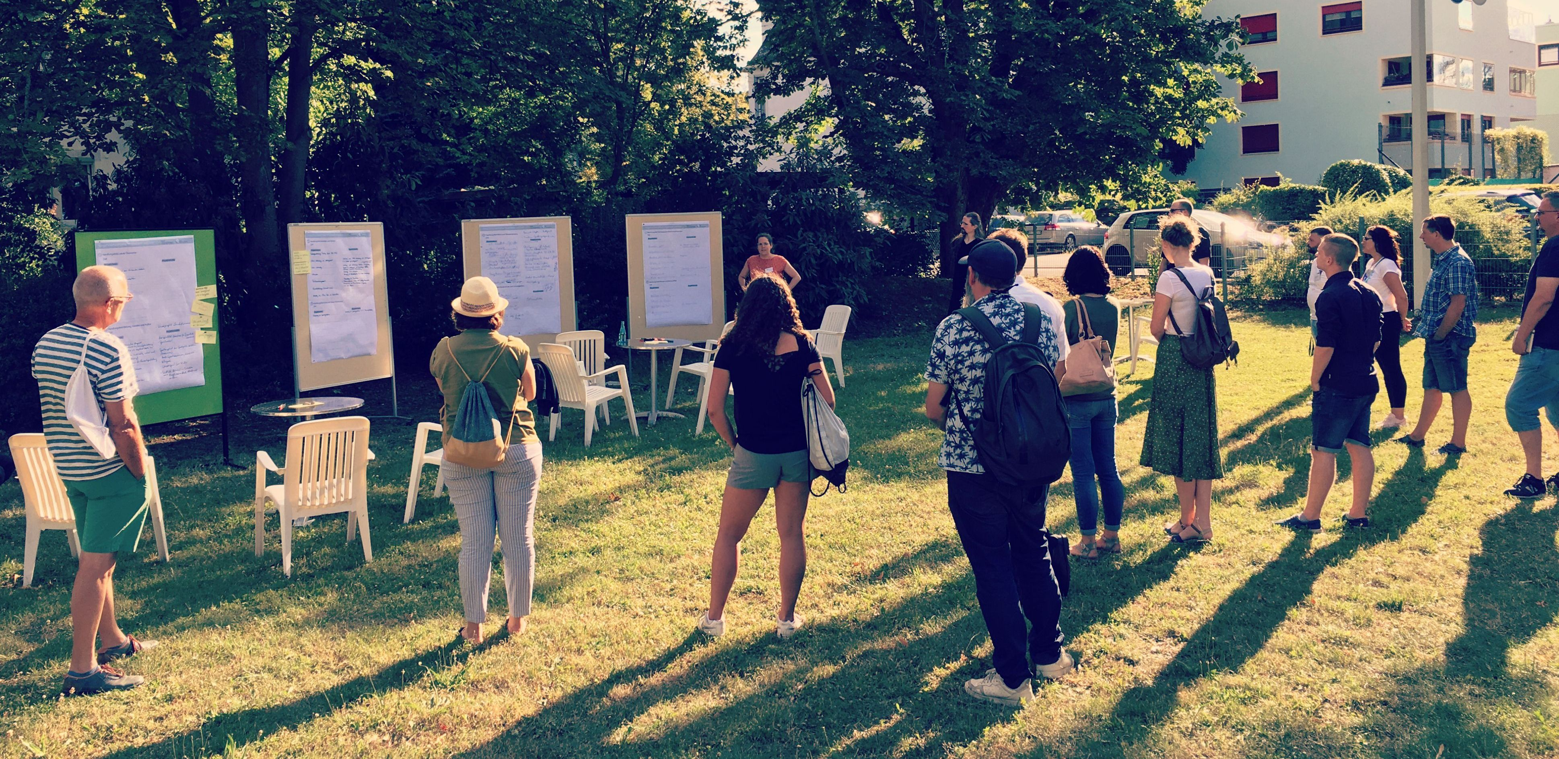
Bürgerworkshop zum ISEK Zukunft Gustavsburg,
ProjektStadt 2020

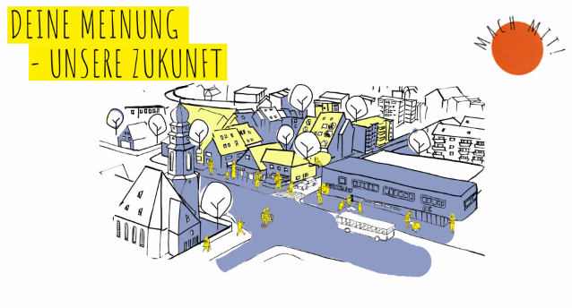
Illustration der Stadt Ginsheim-Gustavsburg,
ProjektStadt 2020

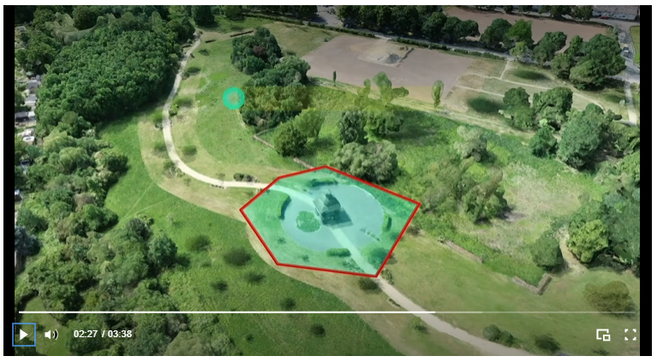
Ausschnitt aus dem virtuellen Stadtmodell Zukunft Gustavsburg:
www.zukunft-gustavsburg.de/untersuchungsgebiet
ProjektStadt 2020

Bürgerworkshop zum ISEK Zukunft Gustavsburg, ProjektStadt 2020

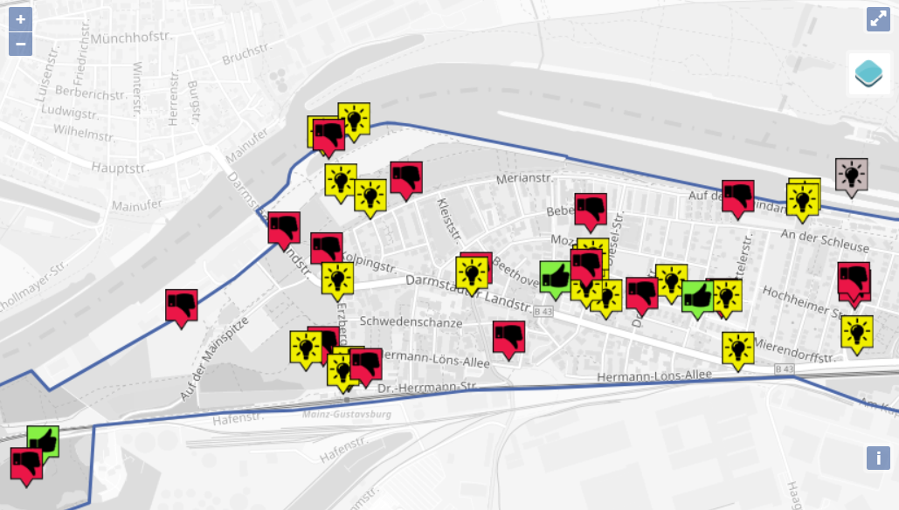
Ausschnitt aus der Online Bürgerbeteiligung,
ProjektStadt 2020

